Ciencias Sociales. Grado 3°. Guía 6. Territorio y relaciones humanas.
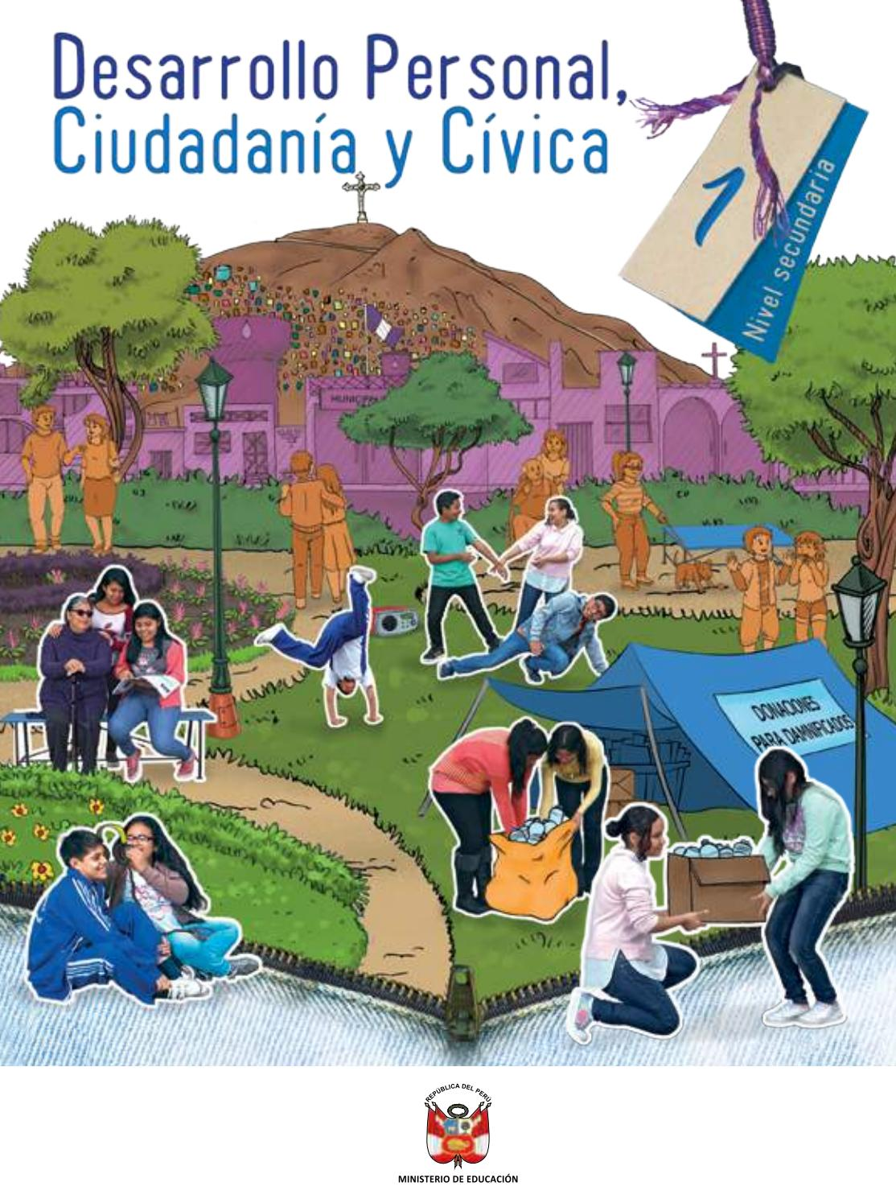
DBA intencionado:
Explica las acciones humanas que han incidido en las transformaciones del territorio asociadas al número de habitantes e infraestructura, en su departamento, municipio, resguardo o lugar donde vive.

INDICADORES

Conceptual:
Identifico la forma en que se establecen las relaciones humanas con el territorio.
Procedimental:
Analizo las actividades que se realizan en determinados lugares.
Actitudinal:
Me intereso por conocer la historia del territorio que habito.
A. ACTIVIDAD BÁSICA
Trabajo individual
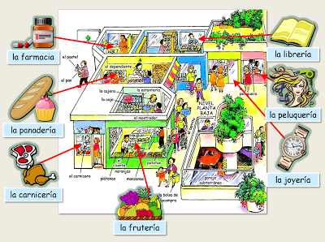
- Observo la siguiente imagen que consiste en las relaciones o dinámicas que ocurren en una ciudad y respondo en el cuaderno las siguientes preguntas:

- ¿Qué tipo de relaciones creo que hay en ése territorio?
- ¿Cómo considero que se relacionan las personas que allí habitan?
- ¿Cómo son las relaciones del mi territorio? Realizo el dibujo.
B. CUENTO PEDAGÓGICO
1. Leo el siguiente texto y en el cuaderno realizo un resumen:
Territorio y relaciones humanas
“El territorio se define como la porción de la superficie terrestre apropiada por un grupo social con el objetivo de asegurar su reproducción y la satisfacción de sus necesidades vitales”. El territorio tiene cinco características que constituyen algunas de las bases de la metodología de su estudio:
- El territorio es localizado y, como tal, tiene características naturales específicas.
- El territorio se basa en un proceso de apropiación, es decir, de construcción de una identidad a su alrededor. Por eso, existen signos de apropiación que pueden ir desde la denominación hasta la delimitación de fronteras.
- El territorio es un producto de la actividad humana porque existen procesos de manejo y de transformación del espacio apropiado por parte del hombre. El paisaje, es la forma más visible e integrada de la acción del hombre sobre el territorio, que acumula las prácticas territoriales ligadas a la historia, la cultura, el nivel tecnológico, etc. (tenencia de la tierra, sistema de producción, rastros arqueológicos, etc.).
- El territorio es dinámico, es decir, cada territorio tiene una historia y la construcción de un territorio dado depende en gran parte de su configuración anterior.
- La definición de un territorio es relativa a un grupo social, es decir que puede existir superposición de territorios de varios grupos sociales o que la ubicación de la población no necesariamente corresponde a la del territorio.

C. ACTIVIDAD DE PRÁCTICA
TRABAJO INDIVIDUAL
- Elaboro en mí cuaderno el siguiente gráfico:

  - Completo la información del cuadro escribiendo en qué lugar se realizan las actividades planteadas.
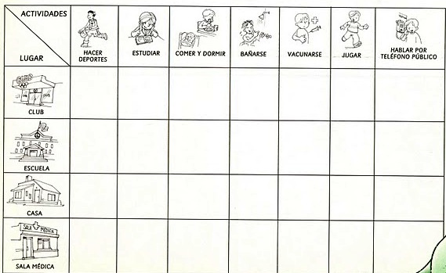
*El club corresponde a un lugar donde se pueden realizar actividades de recreación.
  - Realizo un cuento en el cual invente un territorio (con nombre, ubicación, descripción del tipo de población y de los lugares, entre otros) que tenga las 5 fases explicadas en el texto anterior “territorio y las relaciones humanas”.
  - Con las siguientes palabras completo el texto:
Terrestre- población- territorio- humanos- dinámicos.
Un ____________ es el lugar que es habitado por una ___________ determinada. Existen también territorios de tipo acuático y _____________. Los seres _____________ establecen relación con el territorio de acuerdo a sus necesidades; los territorios son ___________ es decir, cambian con el tiempo y de acuerdo al uso que se les dé.
D. APLICACIÓN
TRABAJO GRUPAL-FAMILIAR
- Observo y analizo las siguiente imagen en compañía de mis familiares y respondo las preguntas en el cuaderno:
Plaza de Bolívar de Manizales antes y después:
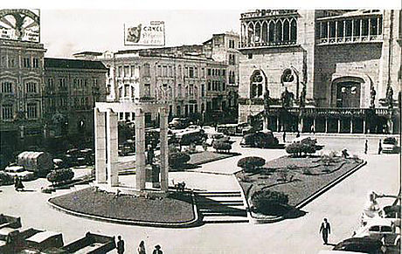

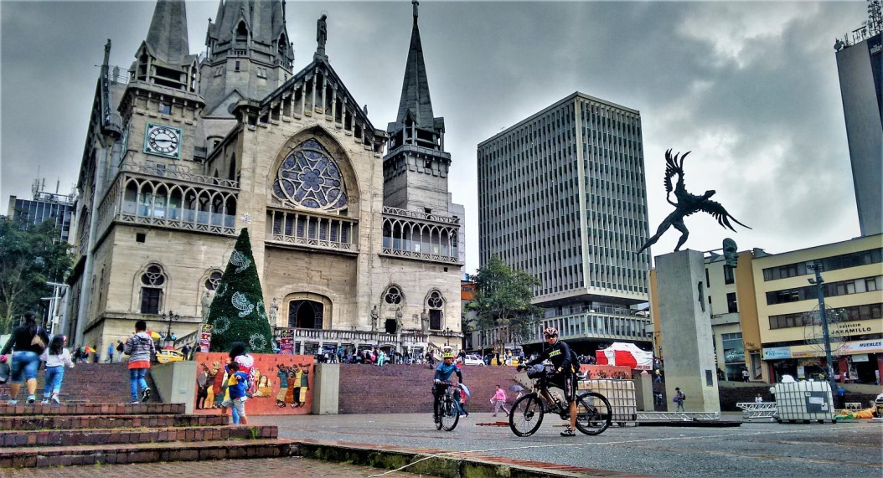

- Realizo una descripción de la forma en que considero que ha cambiado la plaza de Bolívar de la ciudad de Manizales.
- Dialogamos en familia sobre las relaciones que se dan en la plaza de una ciudad.
- ¿Cómo son las relaciones que se dan en mí vereda?
- Le pregunto a mis familiares si tienen fotos de antes y después de mi vereda territorio y si no es posible observar las fotos les pido que me cuenten la historia.

Referencias:
Imagen 1: https://images.app.goo.gl/fCwB2r9soujZPR3b8Imagen
Imagen 2: https://images.app.goo.gl/GhcYn8Cbub32VCH57
Imagen 3: https://images.app.goo.gl/YsJb23YyvHi5QDGn7
Imagen 4: https://agenciadenoticias.unal.edu.co/detalle/article/premian-investigacion-sobre-arquitectos-carvajal-escobar.html

